行政院及所屬各機關出國報告（出國類別：會議）

世界臨床試驗會議2008年會
ACRP 2008

報告人：藍祚鴻
職稱：主治醫師
出國地區：美國
出國日期：97.4.23~97.4.29
報告日期：97.5.4
服務單位：行政院衛生署玉里醫院
目錄
壹．
出國報告提要 1
貳．前言 2
參．世界臨床試驗組織協會 3
一．簡介 3
二．會議活動 6
三．認證訓練 8
四．台灣參與現況 13
五．展望 15
肆．ACRP 2008年波士頓會議 18
一．背景介紹 18
二．議程內容 21
三．感想與回饋 32
伍．結論與建議 33

出國報告提要
出國報告名稱 |  | 世界臨床試驗會議（ACRP 2008）
主辦機關 | 機關名稱 | 行政院衛生署玉里醫院
主辦機關 | 聯絡人 | 林秋燕
主辦機關 | 電話 | 03-8886141#5010
出國人員 | 姓名 | 藍祚鴻
出國人員 | 服務機關 | 行政院衛生署玉里醫院
出國人員 | 單位 | 一般精神科
出國人員 | 職稱 | 主治醫師
出國人員 | 電話 | 03-8886141
出國類別 |  | □1.考察 □2.進修 □3.研究 □4.實習 ■5.其他：會議修習學分
出國期間 |  | 97/04/23~97/4/29
出國地區 |  | 美國西雅圖
報告日期 |  | 97/05/04
關鍵詞 |  | 臨床試驗、人體試驗
內容摘要：（二百至三百字）
世界臨床試驗組織（Association of Clinical Research Professional）成立至今已逾三十多年，累計至今年已有三萬多名專業人員通過其嚴格專業的資格考試認證，由最初的研究護士為主體的組織，發展至如今包含臨床試驗醫師、計畫總協調、計畫預算控制師、統計專業人員，以及其他種種在臨床試驗專業領域中的各項專才人員，今年協會更宣布主推與美國NIH合作的藥物基因研究長期計畫。會中大會主席 伊莉莎白•那伯爾揭諸今年年會的主題“人體試驗受試者與臨床試驗的伙伴關鍵角色”，也代表臨床試驗的一個世界潮流的改變，更深化對人體試驗受試者的關懷與尊重。會中並有不同的工作會及演說，強調各種專業的考量及標準流程。可以發現印度及中國大陸的受重視程度不斷提高，除了建立不錯的市場聲譽之外，也因為政府大規模投資以及改善相關法令配合所致。
藍祚鴻醫師目前也是ACRP認證的精神科臨床試驗醫師（CPI: 證照有效期 2005~2009），除了修習基本學分之外，今年並榮獲參與其壁報展出及現場演講與教育推廣工作，在國際的交流中也了解整個世界臨床試驗之變化與趨勢，對未來GCRC的建立與改善，和對臨床試驗的推動與人權尊重，都獲致極大的收穫進展。

前言
職於民國94年9月17日參與台灣醫界聯盟與ACRP在台灣地區舉辦之第一次資格認證考試，順利通過並獲得ACRP“臨床試驗主持人”（CTI；Clinical Trial Investigator）的證照，成為台灣第一批13位國際認證的醫師，也是僅有兩位的國內精神科專科臨床試驗醫師之一。在次年配合ACRP的重新分類認證，由其分支機構APPI（Academy of Pharmaceutical Physicians and Invesigators）再次追認具有“臨床試驗醫師”（CPI；Clinical Physician Investigator）的資格證書。並在兩年之內完成APPI 要求完成的24學分認證，而在2007年9月再次獲得ACRP及APPI認證延長CPI資格至2009年。本院承蒙衛生署長官鼓勵支持，今年再次申請「全面提昇藥物上市臨床試驗之關鍵環境」並獲輔助，繼續建構以精神專科藥物臨床試驗為主之特色的新藥試驗中心（GCRC）平台。為觀摩學習ACRP年會之進行及招商的國際擴展，依今年計畫中編列之經費支援，於97年4月23日至29日前往美國波士頓市參與2008年年會。以下就今年參與其中經過歷程敍述於後：
參．世界臨床試驗組織協會
一．簡介
ACRP（Association of Clinical Research Professional）最早成立於西元1976年由研究護士為主體的互助組織，最初的目的在於強調專業教育及聯絡交通的網絡功能以提昇臨床主持人的效率。在建立至今超過三十年的歷程中，ACRP已成為會員超過三萬人，涵蓋各項臨床試驗發展的專業領域，的一個世界性專一組織。ACRP的會員來自製藥產業、高科技生技產業、醫療儀器產業、醫院照顧產業、醫學中心及臨床醫師及其開業診所，其中不僅有機構內或企業公司的人士，近年來更增加許多獨立諮詢(Independent counselor)的自由執業人員(free lancer)，專門接受專案委託的業務。ACRP藉由系統化的教育認證與人際網絡連絡，形成綿密的專業群聚。而ACRP的成員必須藉由參與ACRP專業研討會，年度全球大會，各種教育課程，影音線上會議 (由Prolibrary 公司系統提供)、認證訓練課程，以及會員論壇活動來充實加強臨床試驗專業技能。這些教育活動的內容包括了研究協調合作發展、研究追蹤評估、研究計畫考核經理作業、研究品質保證及品質控制稽核、研究施作地點經理作業、研究倫理規範、人體試驗受試者權益保障、相關法規業務、研究資料收集儲存及處理以及其他項目。同時也提供所有會員主持人訓練課程及已獲得證照者繼續教育學分時數，做為未來評估重新認證證照(certification renewal)的依據之一。尤其強調優良臨床試驗規範（GCP）美國和歐盟的標準及如何適切保護受試者的權益等等。而臨床試驗在近年來愈來愈強調人權及生活品質的議題。藉由技術及藥品的進步，人類的生命延長而且過得更健康，或是生活的品質得到更進一步的改善。而ACRP在這個角度上協助相關業者、從業人員及學會成員能夠更新最近的研究知識和研究專業活動，政府的態度及法規改變，業界最近動態與資訊，也創造出更多的教育及生涯職場發展機會。ACRP目前的總部設於美國維吉尼亞州的亞歷山卓市，並在歐洲的英國溫莎堡設有分部，並在全世界15個國家地區成立國際分會(Global Chapter)，包括台灣、日本、印度、新加坡、澳大利亞、加拿大、比利時、阿拉伯聯合大公國、肯亞、荷蘭、德國、以色列、南非、英國、以及塞爾維亞。每個國際分會會協助ACRP將教育訓練推廣及驗證，在各自不同的地理區域進行。藉由各種聚會活動，分會提供諸如專業講習訓練、再教育的就近服務，雖然分會的各項活動也開放給非會員參加，但是每個國際分會會員，都必須已具有ACRP會員資格為限。

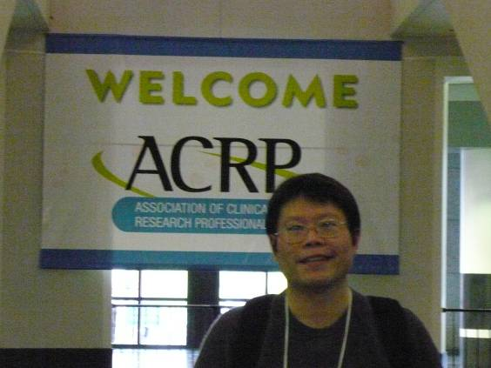
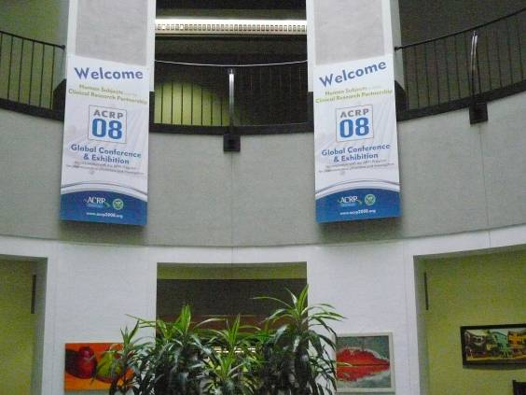

二．會議活動
世界臨床試驗組織每年都會輪流在美國各個大型都會間舉辦全球年會（Global Conference）及招商博覽會（Exhibition），一般都是在每年年底11月及12月份接受註冊報名，而次一年度的年會的論文及口頭演講徵求通常在前一年的三月至四月間開始受理，也接受網路報名今年作了一些變更。為了因應每年大會不斷增加的教育訓練課程，工作坊，展覽，及論文發表，ACRP將明年ACRP 2009全球年會的徵稿日期提前到2008年6月30日。報名者必須完成一份摘要，內容包括目的及本文，作者的連絡方式、作者自傳及簡歷，和其他可能之相關資料。未來2年的會議地點分別為：2009年4月24日至28日 於科羅拉多州的丹佛市，以及2010年4月23日至27日在佛羅里達州的坦帕市。一般年會在正式大會開始前，會有一日的會前會及一日的工作坊訓練付費課程。而在正式大會開始後，主辦單位會提供與會的研究主持人各個領域的工作坊、專題演講及議題辯論連續三天才結束所有議程。另外ACRP每年也會在ICH區域國家舉辦一天的區域性研討會（National Conference），會議中邀請產業界、學術界、人體試驗委員會、藥物開發廠商及新藥試驗專責公司（CRO; Contract Research Organization），由全世界匯集在一起討論全球性及地域性的臨床研究熱門話題。每一位演講者都會針對其各自的專長及經驗，分享給與會者。今年有兩場類似的會議分別為：比利時區域研討會在9月21日舉行。及南非區域研究會於8月2至3日舉行。比較特殊的是，ACRP為了鼓勵會員參與區域研討會，可以免費獲得六個月的會籍資格展延的優惠。

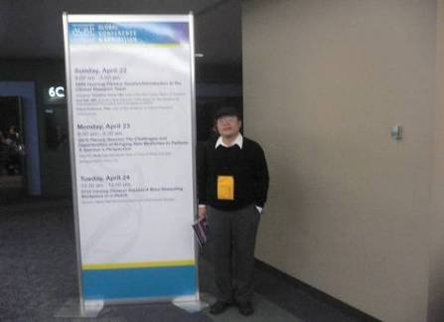
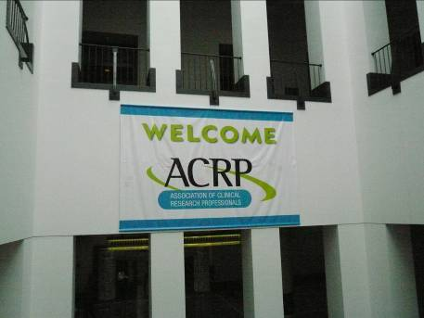
三．認證訓練
ACRP主要舉辦三種類型的專業認證，包括臨床研究專員（CRA；Clinical Research Associate）、臨床研究護士（CRC；Clinical Research Coordinator），及非醫師的臨床研究主持人（CTI；Non-Physician Investigators）等，而臨床研究醫師主持人（CPI；Clinical Physician Investigator）的專業認證考試，自2006始由ACRP獨立出專屬臨床試驗執業醫師的協會APPI (Association of Pharmaceutical Physician Investigator)接手舉辦作為區隔。而認證考試的目的在於測驗受試的專業人員一個展現有效的相關領域知識的理解與應用的機會，也可看出這些會員在其臨床試驗的職業表現的程度。ACRP/APPI的專業人員考試是目前世界上唯一在臨床試驗領域中廣受信任之驗證的標準。除此之外，ACRP/APPI也是唯一一個組織一直持續進行臨床試驗專業人員品質表現評比的單位。任何一項評比的認證通過都經過嚴格的統計分析證實其信效度的價值，每個專業認證的有效期限皆為兩年，在此兩年之間必須接受至少24個登記證明的繼續教育學分，而其中的12個學分的取得必須與臨床試驗相關的課程。此處以CPI為例說明其認證與再認證的過程與需求。
以下為此次世界臨床試驗會議認證證明之一：
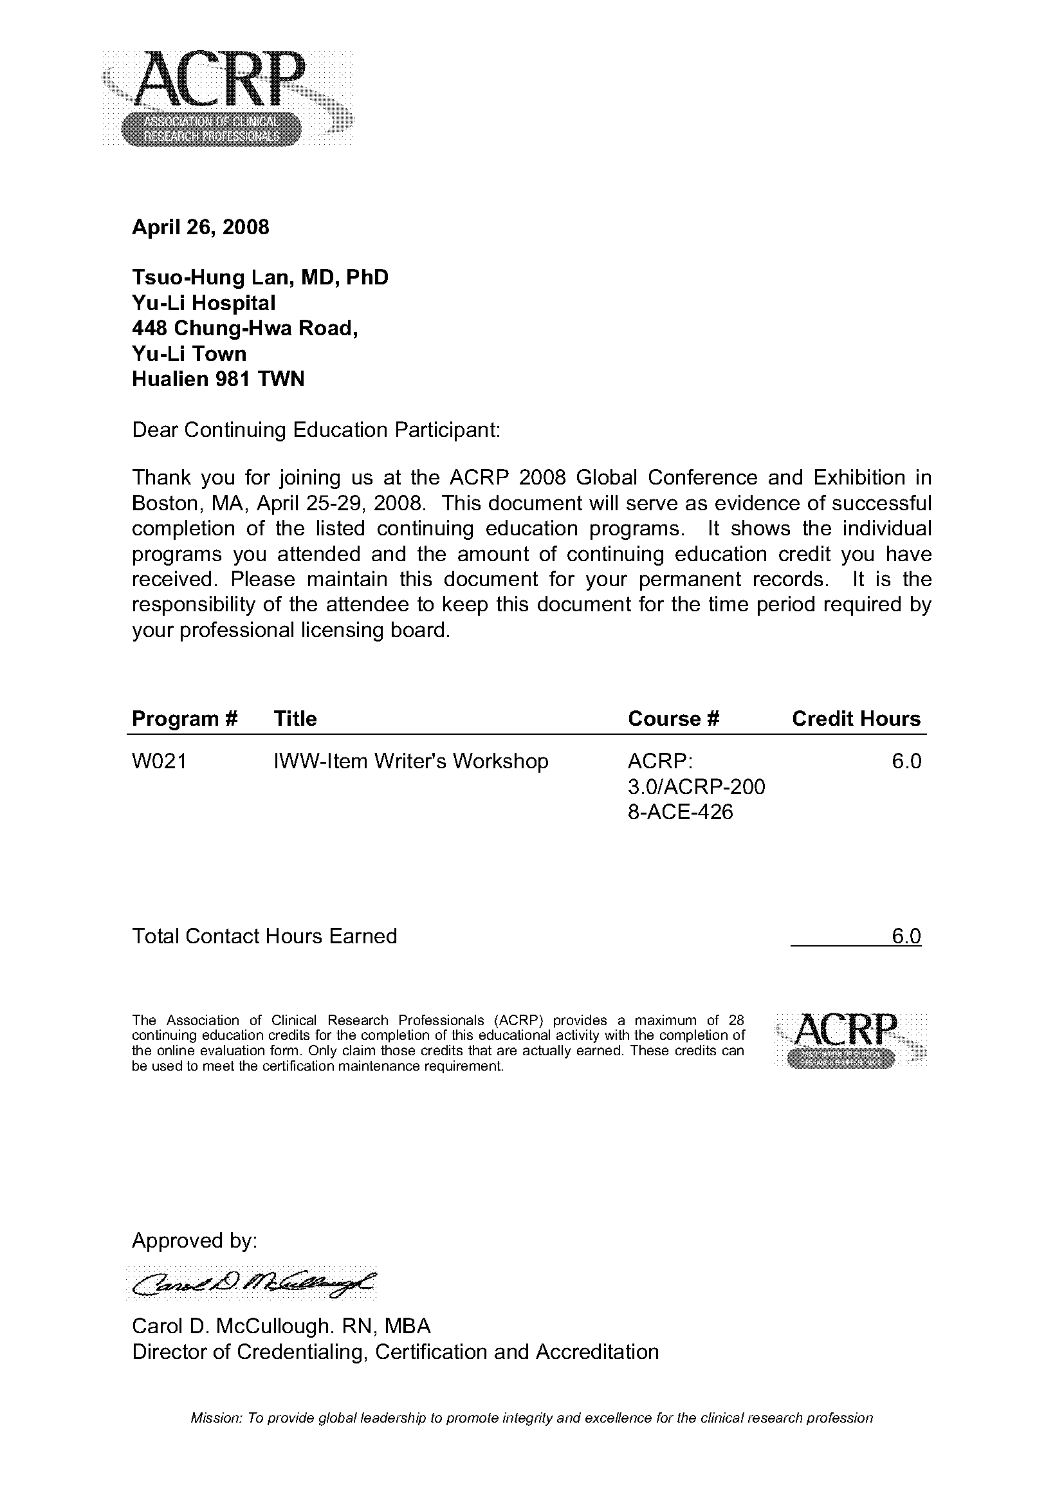
- 認證考試
要符合CPI認證的消極資格必須符合：
- 擁有醫學博士資格，且目前通過國家及地方政府的專業執業考試，且目前正在執業或受雇中。
- 受雇於專業醫療機構至少2年以上，而且參與臨床試驗擔任研究主持人2年或擔任監督者2年，或接受臨床訓練研究員至少1年以上。
- 申請者必須提供文件證明從藥品供應者其相關經驗資歷，或是由機構的人體試驗委員會證明在臨床試驗中確實符合相關要求與精神。
- 申請者必須提供個人簡歷而且須有相關機構或指導者的簽名證明。

以今年為例，今年台灣區的申請截止日期為2008年7月14日，而預定於2008年9月6日考試。目前申請及考試費較去年下降為469美元或歐元。ACRP或APPI學會在網路上也提供付費的練習考試，而且在試後，線上馬上會提供受試者即時的回饋分析，指出錯誤及提供診斷建議。另外也提供付費的複習課程，提供受試者在試前複習加強學習效果。國內每年也會由ACRP 台灣分會機構— 台灣醫界聯盟舉辦CRA/CRC/CPI的認證考試複習課程。
至於考試準備的內容包括了：（ICH CPI考試）
- ICH優良試驗規範準則（例如：E2－臨床安全、E6－GCP）
- EN－540（醫療器材）
- 1995年11月23日公布的歐洲會議指導原則95/46/EEC中提示之個人保護規範，包括個人資料處理及自由移轉的內容。
- 赫爾辛基宣言（最新版本）
- 臨床試驗一般原則指導摘要（CPMP/ICH/291/95）
- 其他參考書籍：
    - 藥物研發
    - 研究設計及生物測量準則，例如：雙盲試驗、對照組、隨機分配原則。
    - 藥物動力學及藥物分佈學原則。
    - 臨床藥物準則第2版2000年。作者為A Cohen及J Posner ISBN：0-7923-6172-5。
- 再認證流程
再認證的過程在於確認申請者在2年的期間達成：
- 身為有執照的醫師在臨床研究中有實作貢獻並持續學習。
- 合格並持有行醫證明執照。
- 達成必要的臨床試驗或治療的繼續教育學分，其中有12學分必須是限制在臨床藥物試驗相關課程之中。
這裡有幾種方式可以獲得再繼續教育學分：
- ACRP舉辦的各式學習課程，如GCP等。
- 參與全球研習會年會，如ACRP Global Conference 2008。
- 線上語音會議（Audio Conference）。
- 學會雜誌Monitor每期的自我評量測驗，每期可得3個教育學分。

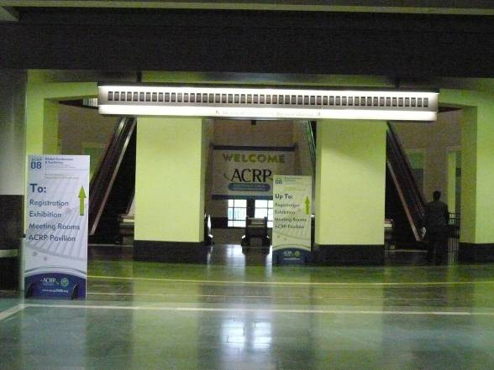
四．台灣參與現況
台灣的個人及公司代表在過去10數年間以個人名義參加在國外舉行ACRP認證考試，規模較為零星而缺乏系統。財團法人台灣醫界聯盟基金會有鑑於此在2005年第一次與ACRP組織聯繫引起CRA、CRC及CTI的專業認證考試，並於該年9月中旬進行在台灣地區的首次考試。由於是第一次在台灣舉行，過去也沒有太多的宣傳與認識，大體而言，考試的通過率約百分之五十的比例。CRA通過12名，全數為台灣地區的CRD公司或跨國藥廠的職員。CRC只通過6名，醫院的臨床試驗護士占有四位。而CTI則通過13名，全部都為各大醫院之臨床試驗中心醫師或主管，大多數也都在其機構之中設有GCRC新藥試驗中心。而自2006年開始，每年在台灣的考試就增加為2次，而參與者愈眾，也與政府鼓勵發展臨床試驗的政策推動，有著密切的連動關係。
財團法人台灣醫界聯盟基金會並在今年成為ACRP網站上的台灣分會代表組織，除繼續承辦台灣區的CRA、CRC及CTI的專業認證考試，並推動相關的臨床試驗教育訓練，以及輔導準備考試的複習訓練課程。

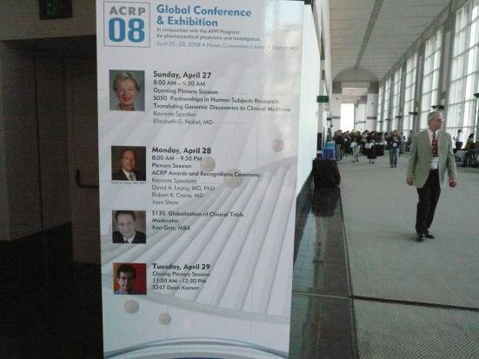

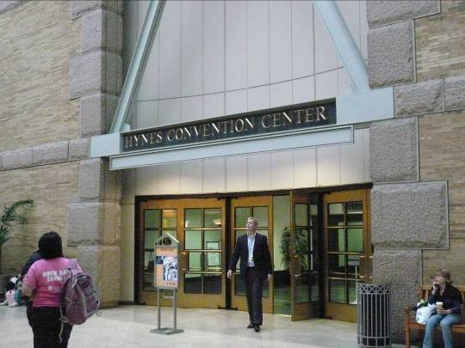

五．展望
由ACRP及APPI網站上可以查閱世界各國通過認證的CRA、CRC及CPI的人員及比例，在亞洲各國來看，以日本、韓國及印度的比例最為顯眼，台灣因為進入的時間較晚，所以仍有待努力加強，尤其是政府期待台灣可以在臨床試驗的市場中逐漸占有重要的地位的同時，應積極建立這個環境的重要基礎建設（Intra-structure），例如相關法令的修訂與配合，去年立法院通過的「生技新藥產業發展條例」及衛生署推廣新藥試驗至各級教學醫院，增加合作平台等措施，都是重要的關鍵措施。此外政府也可以思考是否一改過去民間零星參與ACRP活動的情況，而以系統化的方式來加入參與進而影響這個全世界最有影響力的臨床試驗組織及學協會。由此次ACRP 2008大會的互動與議程安排來看，印度、日本及中國大陸的參與度及分量相對加重的情形，似乎是亞洲各國政府或相關主管組織刻意營造的結果。
在此提出四點建議：
- 由藥政處或臨床試驗相關主管機構編列年度預算，在台灣舉辦亞洲區域世界級的臨床試驗研討會，廣招世界及台灣周邊的臨床試驗公司及藥廠來到台灣，增加對台灣的了解，並增加國際知名度，將台灣優質的臨床試驗環境大力推廣給全世界並可增加媒合契機，未來或可成為生技製藥產業的Taiwan Expo年度盛事。
- 由政府主管單位輔導或取代台灣醫界聯盟舉辦ACRP台灣區的會功能，舉辦公證的專業考試，並定期開辦相關課程、訓練，提高通過率，經年累月下來，台灣可以廣育各種臨床試驗的專業人才，且符合國際標準。自然可以提高台灣在國際臨床試驗事業中的關鍵競爭力。
- 由官方或半官方代表加強與ACRP（某種型態的NGO組織）的交流與合作，在中國大陸臨床試驗尚在啟蒙的階段，台灣在ACRP的地位及代表性可以大幅度提昇。並參與每年在美國舉辦的ACRP全球年會及歐洲地區舉辦的區域年會，一如印度與愛爾蘭般強調台灣在此產業中的重要性與優越性。台灣可以在會場設置宣傳單位並實施一線作業，辦理有興趣廠商進入台灣市場的相關輔導與推薦，擴大招商範圍與成效。目前歐洲和美洲已開始舉辦區域性的年會，亞洲尚未形成風氣，台灣可以極力爭取舉辦ACRP亞洲區的區域年會，藉此突顯台灣的獨特地域優勢，並可聯合日韓等亞洲國家，營造臨床試驗產業中友我的大環境，必可事半功倍。
- ACRP舉辦的CRA、CRC及CPI的專業認證考試，每年都會封閉式的邀請資深的專業人員，訓練後加入其試題命題委員會，對新進會員的影響力極大，也是日後其學術委員或諮詢委員的來源之一。例如本人今年除在線上受邀參加試題命題訓練，並在ACRP2008大會中參加其密閉式的出題委員訓練工作坊。在此建議由政府主管單位統計目前可能逐漸參與ACRP運作的國內專業人員，加強輔導並給予必要協助其逐漸進入ACRP的各項委員會討論或進一步影響或制訂其部分決策，對台灣在未來臨床試驗產業中的角色與發展必定有重要之影響。

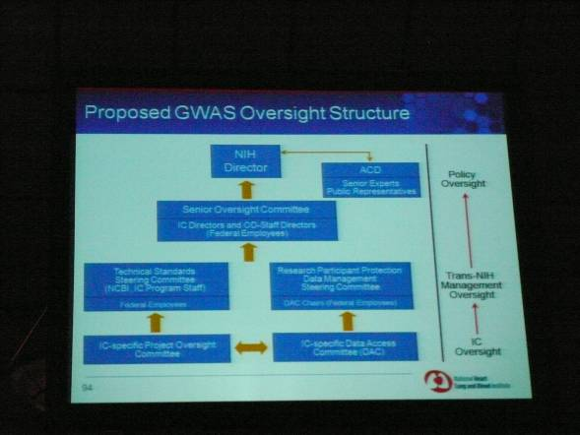

肆．ACRP 2008年波士頓會議
一．背影介紹
今年度(2008) ACRP全球年會在美國麻色諸塞州的波士頓市中心的海因斯展覽中心舉行。本次會議的合作單位主要為APPI代表藥物試驗主持人及臨床試驗專科醫師的協會。今年的大會主題為「人體試驗受試者與臨床試驗的伙伴關鍵角色」。相關資料可參考網站：http://www.acrp2008.org。今年大會主席 伊莉莎白•那伯爾 宣布ACRP將在原有的CRA、CRC及CPI的專業認證考試外，繼續推廣CKA（Core Knowledgement Assessment）基礎之事技能考試，供其他專業人員的標準流程教育訓練評估成果之用，這個專業基礎在建構未來完整的臨床試驗團隊中將扮演十分重要的角色。
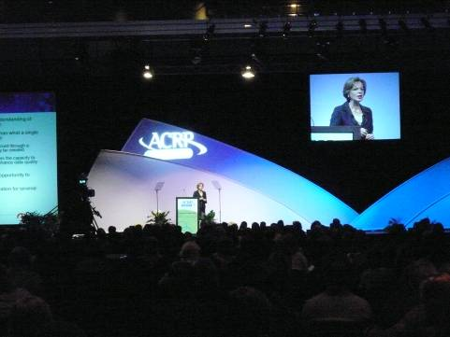
會中更揭示未來的臨床試驗方向將與機陰雨分子生物學進一步的結合，近日藥物基因與個人化藥物治療的新境界，第一場的開幕演說中，大會主席以 「基因體研究發現轉譯應用在臨床醫學領域」為主破題。ACRP也首度與美國國家衛生研究所（NIH）合作，專注於藥物基因研究的數個長期計畫，也代表臨床試驗的一個世界新趨勢，更加深化對人本身的關懷與尊重，這同時也成為NIH未來數您一項主要發展的重點工作，尋求將日漸增加對複雜疾病基因學上的發現，轉譯成臨床上有效的診斷或治療工具。
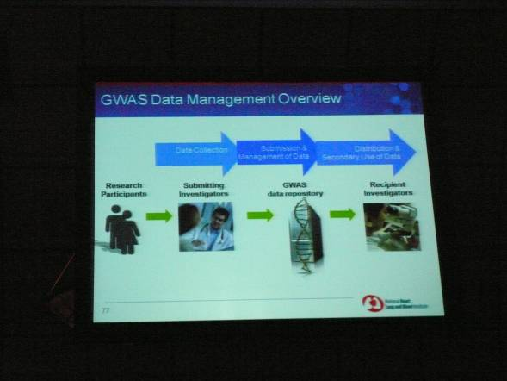

除了各式各樣的演講之外，大會並安排了市區及近郊的半日遊行程，以及首日及次日的歡迎茶會，中午並且準備了午餐buffet給參與人員，設想十分體貼周到。大會並安排有壁報論文課程，本人今年也受邀演講及展示論文是台灣今年唯一發表論文者。其他壁報內容大多與臨床團隊的建構及流程機制的探討與改良有關。一如其他大型會議，會中也有臨床試驗廠商的展覽會除了CRO，IRB，藥廠的攤位外，各式臨床試驗專業公司，業務包羅萬象，從設計至市場成功行銷整個過程涵蓋，足見此項產業市場商機無限。
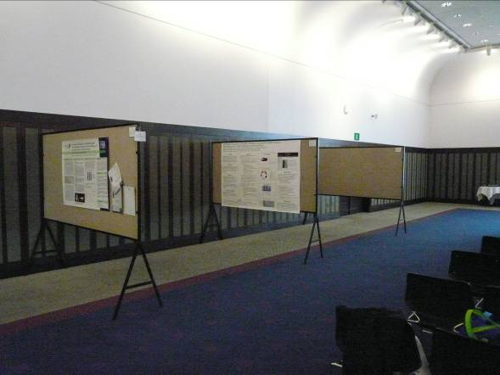

二．議程內容
主要會議是在4月27至29日舉行，但為了提供更多的教育訓練課程機會，大會在4月25及26日另外舉辦另行付費的會前教育課程。會議型式主要區分為工作坊（Workshop）與演說（Lecture）兩類。

以下就各日之議程作一介紹：
（1）4月25日會前首日─
共有15場分開的付費工作坊，期中有四場屬於APPI主辦者，其一為討論“研究主持人主動研究計畫—如何擬定可行的研究計畫及分析步驟”，其二為“角色轉換：由醫師到研究主持人”， 之三為“態度和醫病關係決定一切”，與第四場的“IDE與非IDE規範的研究主持人主動研究計畫倫理法規挑戰”。晚餐是APPI之夜。
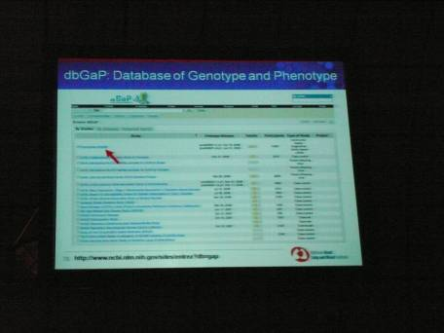

（2）4月26日會前會次日－
共有14場分開的付費工作坊，APPI主辦之課程從今日展開。第一場是APPI主席桂格考斯基醫師的開幕演講 “與群星共舞—臨床試驗如何與媒體打交道”，闡述現代媒體中的臨床試驗觀念真偽，以及如何正確傳達觀念給一般普羅大眾。另外，APPI 準備了6個課程，分別是“個人化藥物治療對臨床試驗研究的衝擊”，“醫師參與臨床試驗研究的動機剖析”，“臨床試驗研究組織的安全文化”，“早期臨床試驗在藥物發展上的地位”，“誰可以適當的執行臨床試驗研究”，“利益衝突或是照護衝突”。今天特別受邀參與Item Writer’s Workshop “ACRP命題訓練工作坊”，會中特別講解命題的科學實證基礎，命題的原則與精神，以及常見的命題失誤與偏差。個人覺得收穫豐富且深受感動，也檢視到ACRP 人員對命題的嚴謹態度，以及講求科學操作實證為本的工作精神。講師史帝文那多司 教育博士的教育理念，以及豐富的實作經驗，讓整個工作坊課程生動活潑，而且令人印象深刻。

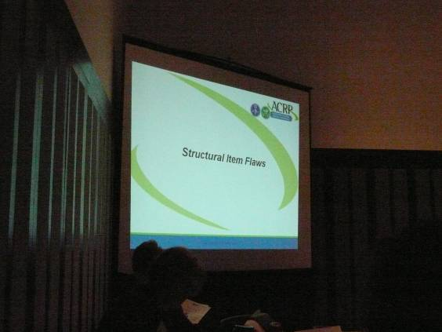

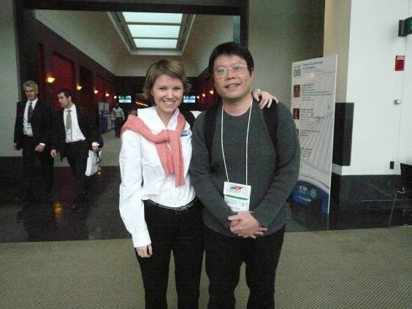

（3）4月27日正式大會首日－
本日開始正式大會，我們先參加了大會開幕儀式及演講，之後三日都是參與有興趣而且以APPI設計給CPI的演講為主。早上另外聽講“研究主持人需要瞭解的藥物動力學”以及“衛生用品和化妝品的臨床試驗科學”。午餐過後，下午我們選擇了“靈活性的研究設計在臨床試驗上的挑戰”，“ 研究主持人主動研究計畫的文件管理”、“如何加強臨床試驗專業能力”。

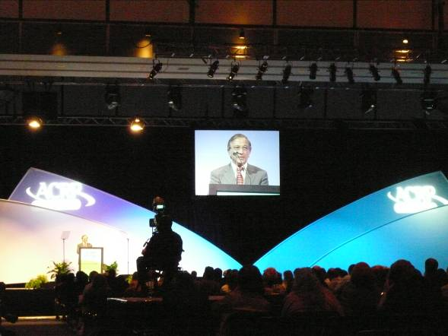

我們另外在開幕會場，遇見了來自國內的與會者，分別是萬芳醫院卓越臨床研究中心的研究醫師與護士，以及彰化基督教醫院臨床研究中心的研究護士。他鄉遇故知，分外親切。
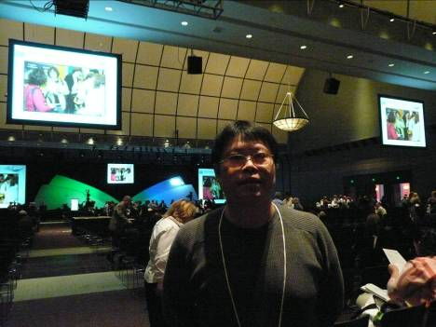

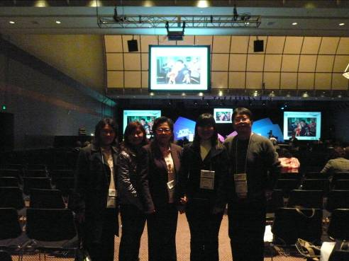

（4）4月28日正式大會次日－
用過早餐後，開始第二日的聽講之旅，大會演講由各專業觀點面對未來機會與挑戰。早上的講題“臨床試驗全球化趨勢”，“基因體學與蛋白質體學在前臨床試驗中應用”，“APPI 及 ACRP 最新倫理規範介紹”，下午的聽講有“IRB委員應如何審理Phase I臨床試驗案件申請”及“東南亞地區的臨床試驗執行現狀”。

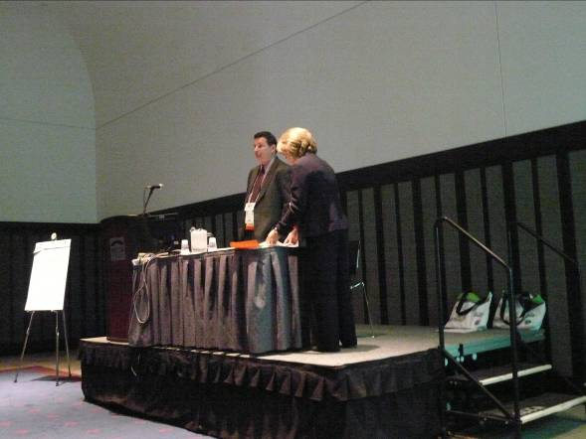

最後在下午4:30~5:30是這次參與ACRP的重頭戲，也就是本人第一次在ACRP 全球年會投稿，很幸運的被接受，安排壁報展示及口頭演講，題目為：精神分裂症病人對臨床試驗同意書的之情同意評估研究。主要是應用國外授權給我們團隊的中文翻譯量表，MAC-CT rating scale，再進一步詳細解釋之後，對精神分裂症病人對臨床試驗同意書的之情同意程度的影響。大會歸類為高級的研究倫理進修學分核心課程。在場也來了許多精神分裂症臨床試驗工作專業人員，以及昨日在會場巧遇的國內各臨床研究中心人員，到場加油助陣，演講後討論熱烈豐富，賓主皆極為盡興。值得一提的是，我特別在演講slide中加入台灣的介紹，及台灣對世界衛生健康的重要與貢獻，和我們想要參與世界組織能力與企圖心，也獲得與會人員的熱烈迴響。
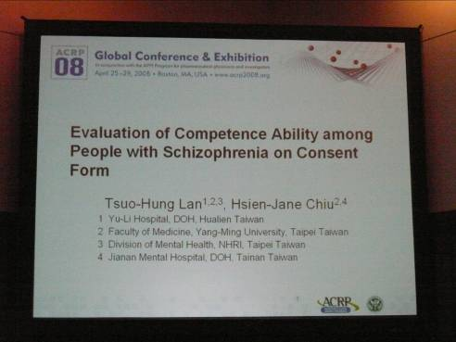

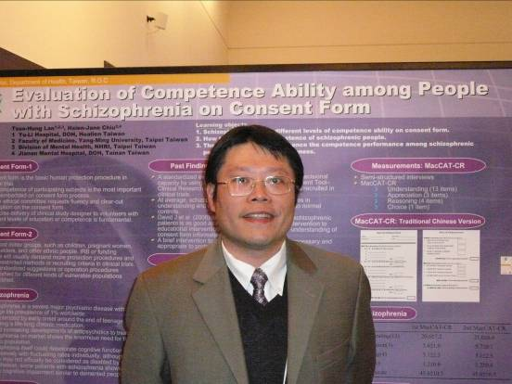

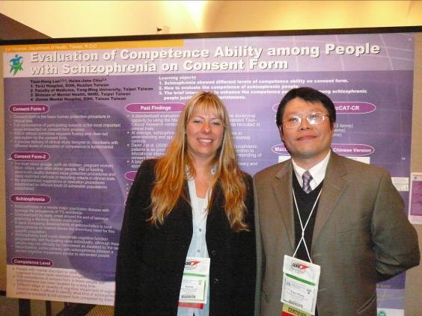
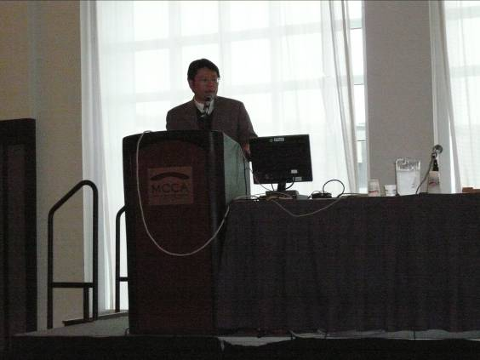

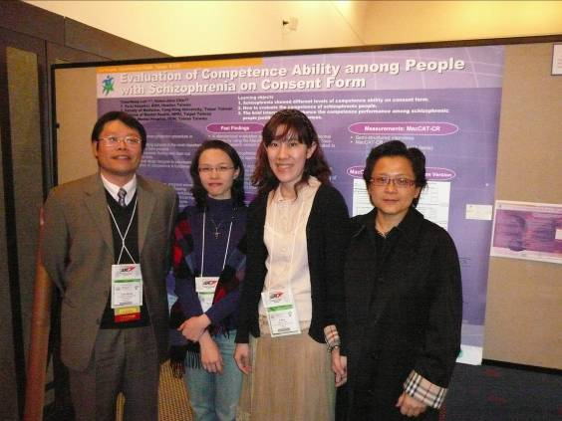

（5）4月29日正式大會第三日－
上午的演講選擇的課程是“研究單位如何準備IRB遵從性查核”， 之後，就是結束演講閉幕演講由臨床研究專業公司總裁汀開曼先生主講“臨床試驗研究團隊成員的互動與合作”，作為一個完美的句點，各自珍重再見，明年相約在丹佛市。

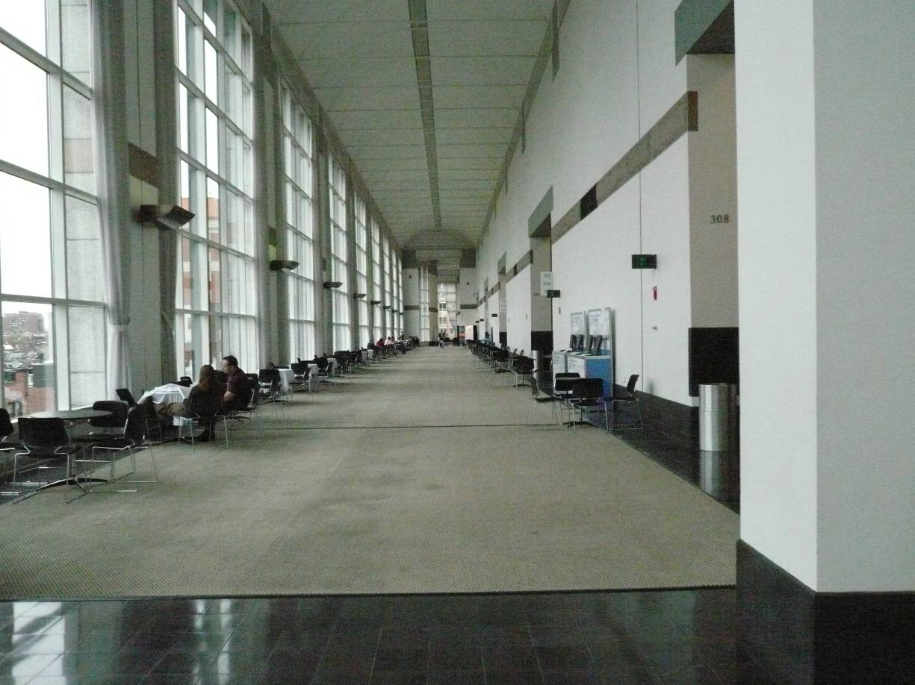

三．感想與回饋
大會5日的行程安排十分緊湊而充實。前兩日的付費工作坊，方便平日工作繁忙的臨床試驗專頁工作人員，在濃縮的課程中完成在認證所必須達成的再教育學分，或是給予出入此領域的新進人員，一個完整而正規的職前訓練，並充實基礎的臨床研究概念準則。第一次參與ACRP全球年會的封閉式工作坊，也讓我一窺ACRP命題的堂奧和一些原則性的命題方針。
而第一次投稿ACRP也第一次被大會接受，成為正式的教育講員，ACRP從會前半年就進行一系列的線上訓練，包括如何準備完整的海報展示，如何創造一個有內涵而且條理清晰的演講手稿，如何應用大會制式的format slide及準備草稿範本，乃至於如何完成一個成功的口頭演講報告等等。整個過程雖然冗長，但是學習很多根本的精神與內涵，收穫豐碩，也瞭解一個成功的presentation是需要下很多功夫的。
會議中，與一位美國臨床試驗研究CRO公司總裁午餐時聊天，他提到美國有許多內科臨床試驗研究轉移到東歐地區施作，原因在於素質優良且價格相對低廉，又同樣是西方高加索族裔人種，尤其以羅馬尼亞和俄羅斯兩國最受青睞，影響所及，像他的CRO公司就把總部移往莫斯科，其他公司也一窩蜂爭先效尤。我也向這位實業家推薦台灣，他也表示出興趣，願意未來在台尋求合作的機會。
伍．結論與建議
本次波士頓ACRP 2008全球年會的參與，除了個人教育學分的累積與專業知識的增長外，也瞭解到全世界在臨床試驗領域的努力與發展，更見識到新興勢力如亞洲的印度及歐洲俄羅斯及前東歐國家的興起與壯大，是在其以國家機器的積極介入下造成的一個極具企圖心的結果。今年在會議中也見到其他台灣的參與者，但未見中國大陸的代表與會，也說明了台灣單方面積極參與ACRP相關會議得強烈企圖心，也增加我國進入ACRP組織運作的空間，至少短期內不必擔心會籍的問題，亞洲國家的ACRP區域分會（Chapter）目前有台灣、以色列、日本、澳大利亞、印度等國家，屬於初萌芽階段。

在此提出會後的建議如下：
- 與ACRP正面積極交往，以系統性參與擴大影響力與能見度，並爭取台灣區域協會（Taiwan Chapter）的積極運作及亞洲區域會議的主辦權，在此時此刻困難度相對為低，宜努力嘗試。
- 國內應成立臨床試驗相關之學協會，作為未來參與國際組織的對口單位。並積極引入如ACRP等國際組織標準化之教材及測驗，此期與國際同步化，增加台灣在臨床試驗產業的國際競爭力。
- 國際招商的工作是持續而循序漸進的，不能期待一兩次的會議或攤位展示就看出成效，政府若承諾發展臨床試驗產業，應比照當初扶植電子產業的模式與優惠，配合台灣已有的優良臨床醫療環境，在有利可圖之下，自然可以吸引國際具有影響力且有規模的廠商來台發展。
- 國內也應經常舉辦中型至大型的臨床試驗相關國際學術會議，或是國際商業招商展覽會。除可刺激國內廠商加快腳步，努力提升素質與規模，逐漸加強國際競爭能力。同時也可以廣泛招徠臨床試驗國際大型公司，強化國際臨床試驗在台媒合的機會，並提高台灣的能見度與臨床試驗價值練的重要性。

感謝衛生署、癌症基金會及新藥試驗中心計畫的補助獎勵，得以完成此次會議參與，今後自當更加努力於國內臨床試驗環境的改善與提昇，提升台灣整體競爭能力。

